**CALATORIE IN TINUTUL DE BASM AL MOROSENILOR**

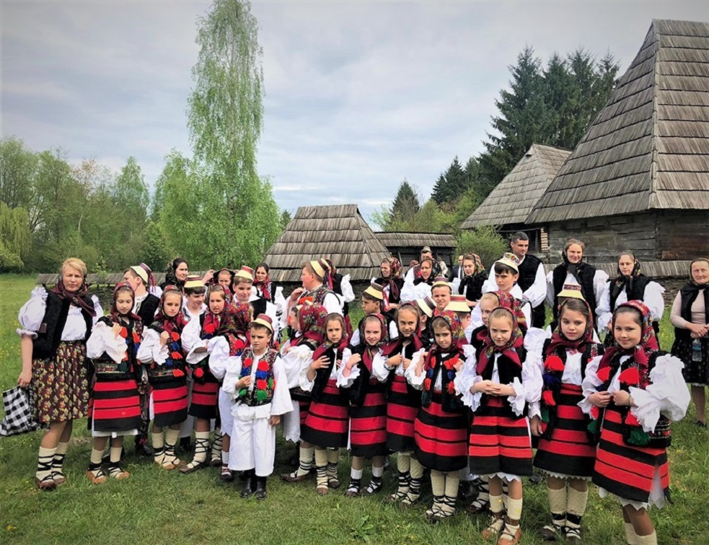

|  |  |  |
| --- | --- | --- |
| **PERIOADE** | **NR. NOPTI** | **TARIF** |
| **27 Iulie – 1 August 2024** | **6 zile / 5 nopti** | **1800 ron/persoana** |

*<<****Maramureşul****este considerat de mulţi sufletul satului tipic românesc. Cu aşezãrile sale pitoreşti, dealuri înverzite şi câmpii pline de flori sãlbatice, Maramureşul concentreazã tot ceea ce înseamna viaţa la ţarã. Vizitatorii acestor meleaguri au ocazia unicã de a se întoarce în timp, de a fi martori ai unor vremuri şi ai unei vieţi mai simple.*

*Maramureşul este o destinaţie unicã, situatã în inima Europei, care a pãstrat cu mare grijã cultura, tradiţiile şi stilul de viaţã al ţãranului din vremuri trecute. Regiunea ţine locul unui testament al tradiţionalului, al unei ere romantice a simplitãţii şi a valorilor morale despre care în zilele noastre doar citim sau auzim de la bunicii noştri. >>*

**TARIFUL INCLUDE:**

* Transport autocar dus-intors clasificat pentru curse interne si internationale, pe ruta Bucuresti-Maramures-Bucuresti cu 2 soferi;
* 5 nopti cazare in camere duble/triple si de 4 locuri, cazare **Pensiunea 2\*** din Maramures in 2 corpuri de cladire aflate la 50 m distanta
* Cazare cu pensiune completa/sau la cerere demipensiune
* **Insotitor de grup si animator pentru serile tematice de la pensiune;**
* Vizita la principalele atractii din zona si la obiective propuse in program;
* Distractie si voie buna;
* surprize din partea gazdelor in ultima seara.

**TARIFUL NU INCLUDE:**

* intrarile la obiectivele turistice din program;
* cheltuieli personale

**CAZARE:** se intra la cazare cu cina si se iese cu pranz la pachet; cazari propuse

* **Pensiunea La Lenuta 2* - sau similar**

**ALTE INFORMATII**

*Conducatorul de grup isi rezerva dreptul de a organiza vizitele din program in functie de conditiile meteo, situatii obiective locale, trafic.

**EXCURSIE MARAMURES**

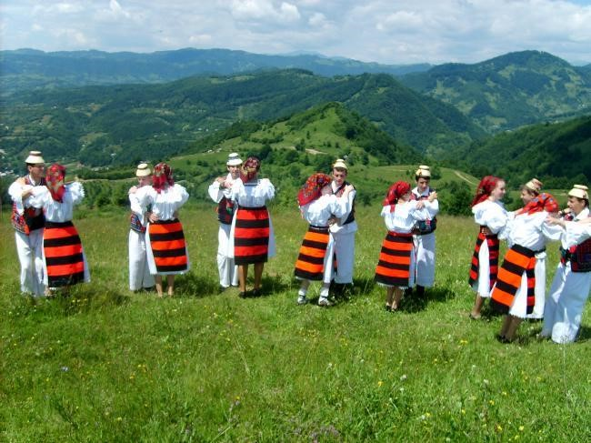 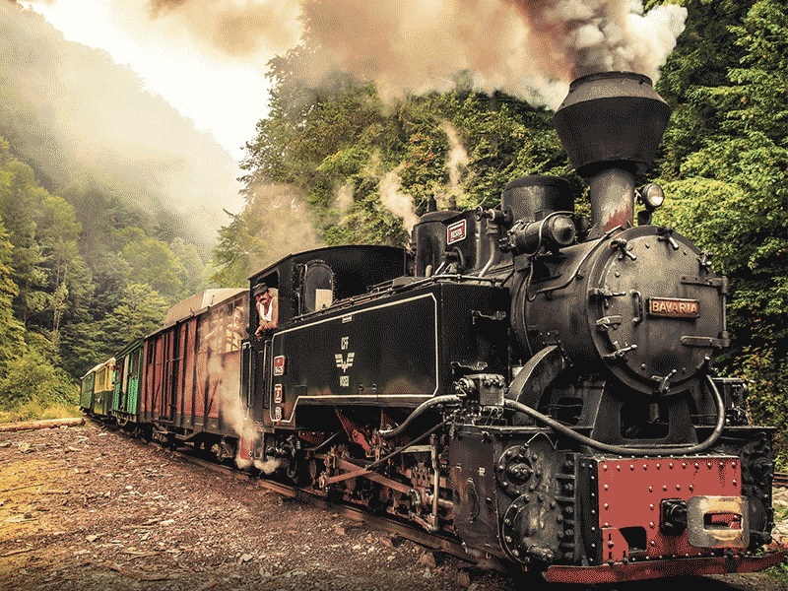 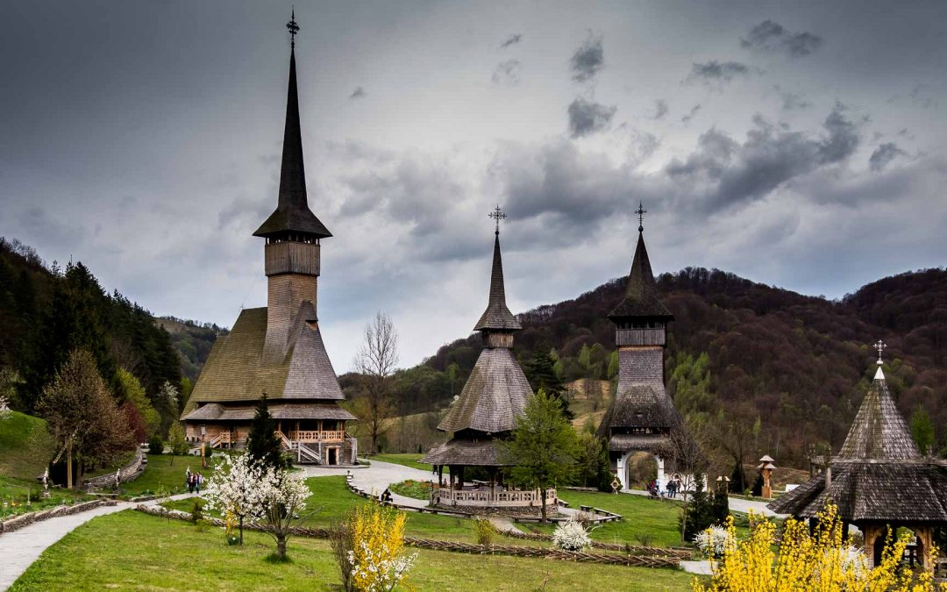

**ZIUA I: BUCURESTI – TURDA (jud. CLUJ) – ONCESTI (jud. Maramures)- (aprox. 650 km)**

Intalnire cu tot grupul si reprezentantul agentiei dis de dimineata la ora si locul stabilit de comun acord.

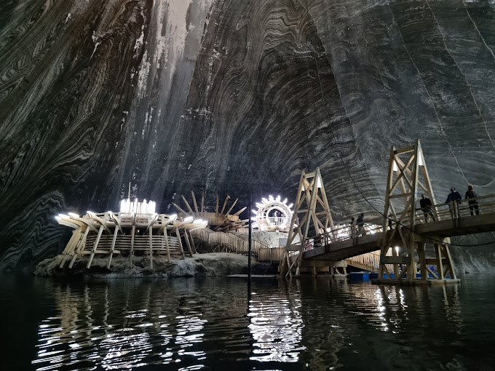

Vom porni calatoria cu vizita la **Salina Turda**

Salina Turda reprezinta o atractie turistica aflata in subteran, la o adancime de aproximativ 120 m fata de suprafata.

Un lucru interesant este faptul ca o mina atat de valoroasa din punct de vedere istoric a fost modernizata in decurs a mai putin de 2 ani, iar acest lucru atrage un numar de aproximativ 600 mii de vizitatori pe an.

Aceasta mina de sare reprezinta locul in care istoria si elementele futuristice se intalnesc, toate intr-un micro-climat foarte sanatos. Mina ofera vizitatorilor oportunitatea de a beneficia de efectele halo-terapeutice, mai precis prin speleoterapie, pentru ameliorarea afectiunilor respiratorii precum astmul, bronsitele sau alergiile.

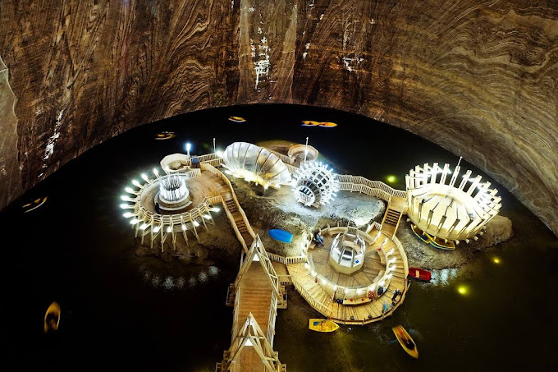De asemenea, mina ofera posibilitatea turistilor de a se plimba cu barcuta la 120 m adancime sau a folosi singura roata panoramica din Europa ce se afla in subteran. Cu toate acestea, inainte de a ajunge la zona de agrement, turistii trebuie sa strabata un tunel orizontal, care ii va conduce prin mai multe trepte spre un lift panoramic care prezinta Mina Rudolf in toata splendoarea ei. Pentru cei cu frica de inaltime, exista posibilitatea de a coborî pe vechile trepte folosite inca de la jumatatea secului 19.

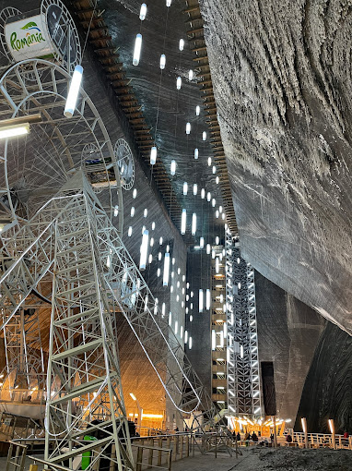Salina Turda reprezinta astazi expresia expoatarii sarii si importanta ei in randul societatii. (vez etimologia cuvantelor: salar, soldat). Sarea a fost exploatata in aceasta zona inca din perioada din perioada pre-romana si romana. Cu toate acestea cea mai veche sala ce se viziteaza astazi este mina Maria Terezia, unde exploatarea incepe in anul 1690. Toata exploatarea la Turda a fost facuta manual pana in anul 1932, an in care mina este complet inchisa pentru exploatare.

Chiar daca mina a fost inchisa, dupa anul 1932 mina este foslosita in alte scopuri: prima data ca adapost anti-aerian in timpul celui de-al II-lea Razboi Mondial, iar mai apoi ca loc de depozitare a produselor lactate, pana in anul 1990. Incepand cu 1992 mina este deschisa ca baza de tratament si obiectiv turistic, urmand ca intre 2008-2010 sa fie modernizata si adusa la stadiul actual.

Principalele puncte de atractie din Salina Turda sunt urmatoarele:

- Sala Ecourilor

- Crivacul sau Masina de extractie

- Sala Altarului

- Mina Rudolf – cu liftul panoramic, roata panoramica, amfiteatru, mini-golf, etc.

- Mina Terezia – lacul subteran cu barcute, cascada de sare

Program funcționare: Luni-Duminică între orele 09:00-17:00, ultima intrare la ora 16:00

**(Masa de pranz* optional, aprox.35-50ron/persoana sau posibilitatea de manca pachetele pregatite de acasa)** dupa vizita ne vom indrepta spre cazare, unde vom lua cina, pensiune 2*, Sighetul Marmatiei Maramures.

Vizită turistică (tarif/pers.):

Copii/elevi/studenți** =50 lei/30 lei/30 lei

Taxă ghid la cerere 100 lei

Taxă vizitare mina Ghizela 20 lei/pers

Închiriere pistă bowling /20 min: 20 lei/pers

Închiriere teren de minigolf /20 min.: 20 lei/pers

Roata mare/tură/8 minute: 15 lei/pers

Închiriere teren sport mina Rudolf /1h 200 lei

Închiriere amfiteatru /1h: 1500 lei

Închiriere masă biliard /minut 1 leu

Închiriere masă de tenis /30 min 20 lei

Închiriere bărcuțe pe lac mina Terezia/20 min (max. 3 pers.) 30 lei/barcă

**Apoi ne conntinuam calatoria pana la Oncesti. Cina si program de animatie.**

**ZIUA II : plimbari la principalele obiective din zona: Cimitirul Vesel si manastirea Sapanta Peri (aprox.70km)**

Mic dejun aprox.8:00-9:00.

Dupa servirea micului dejun. Vom avea ocazia sa exploram frumusetile zonei. Vom vizita:

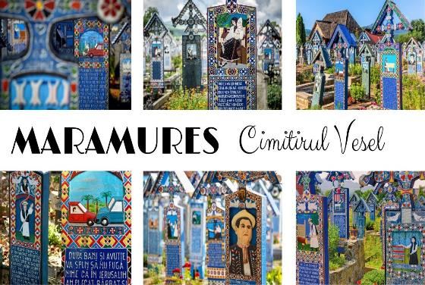Cel mai important monument de arta populara din tara **Cimitirul Vesel – Sapanta**.

Cimitirul, care cuprinde aproape 1.000 de cruci viu colorate – având un fundal albastru, devenit iconic – este o colecție de picturi naive și poeme ironice care (re)aduc la viață fragmente reprezentative din traiul și ocupațiile locuitorilor din Săpânța. Epitafurile sunt scrise la persoana I, în grai popular. Mare parte au fost scrise, vreme de peste jumătate de veac, de meşterul Stan Ioan Pătraș, întemeietorul “cimitirului vesel”. În 1977, când acesta s-a stins, tradiția a fost dusă mai departe de meşterul cioplitor în lemn Dumitru Pop Tincu.

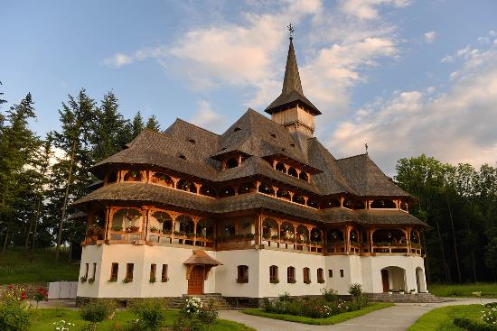

**Manastirea Sapanta Peri**, ea este amplasata intr-un parc dendrologic, intr-un spatiu mirific dintr-o padure seculara. Biserica, asezata pe un soclu de piatra, este construita in stil maramuresean,din lemn masiv de stejar. Impresionanta turla ce se ridicata la aproape 78 m deasupra solului transforma edificiul in cea mai inalta biserica de lemn din lume.

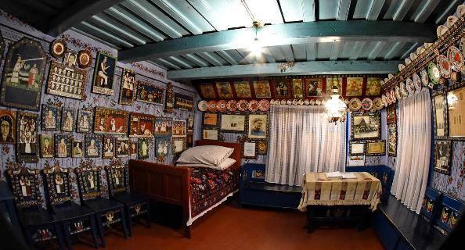Pe o uliță lăturalnică din apropierea cimitirului găsiți **Casa Memorială Stan Ioan Pătraş – un mic muzeu** care oferă vizitatorilor, în afara miniaturalelor cruci pictate, sculpturilor masive şi a basoreliefurilor, o bogată colecţie de icoane pictate pe sticlă, blide frumos decorate, costume populare săpânţene, cergi şi o suită de fotografii ale meşterului şi ale apropiaţilor acestuia. Un bust al meşterului, dăltuit în piatră, se află în faţa casei şi a atelierului său.

Cimitritul Vesel de la Săpânța, monument de artă populară de o valoare inestimabilă cu specific tradițional, este cunoscut pentru crucile viu colorate, picturile reprezentând scene din viața persoanelor înhumate, şi versurile amintind în note umoristice despre viaţa acestora.

**Program si tarife (acestea pot suferi modificari)**

**Cimitirul Vesel**

**program de vizitare: zilnic, 10.00–18.00.**

**taxă de intrare: 10ron/persoana(pt Cimitirul Vesel)**

Intoarcere pensiune si masa de pranz, pauza odihna si relaxare. Seara cina.

**ZIUA III: vizita la Biserica din Deal Ieud, Manastirea Barsana (aprox.90km)**

Mic dejun 8-9:00 dimineata

Dupa servirea micului dejun. Vom avea ocazia sa exploram frumusetile zonei. Vom vizita:

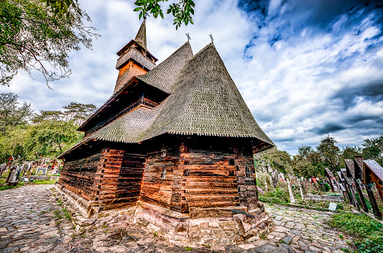

**Biserica din Ieud**

Biserica „Naşterea Fecioarei” din Ieud este unul dintre cele mai frumoase lăcaşuri de cult din Maramureş.

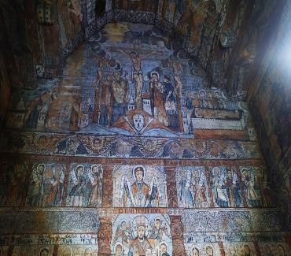Biserica de lemn din Ieud Deal a fost inclusă în patrimoniul UNESCO în decembrie 1999, împreună cu alte șapte lăcașe de cult din Maramureș.

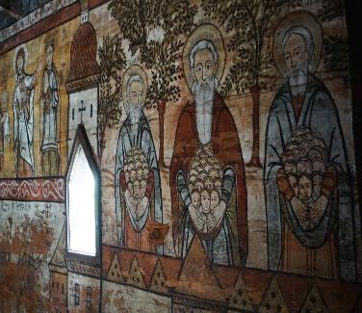Este impresionantă prin amplasarea sa pe un versant pietros, pe malul pârâului Ighişor, în cimitirul satului. Planului este cel obişnuit în bisericile ortodoxe şi volumetria este tipică pentru bisericile din Maramureş cu acoperiş în două ape fără portic. Ceea ce este remarcabil pentru această biserică este spaţiul interior, cel mai elaborat poate din punct de vedere al concepţiei, al realizării tehnice, al detaliilor sculptate cărora li s-a adăugat pictura acoperind întreaga suprafaţă, operă a pictorului de fresce, Alexandru Ponehalschi (1782).

La poalele dealului,unde se afla biserica, se gaseste si se poate vizita **Muzeul Etnografic Pleș (excursie optionala).**

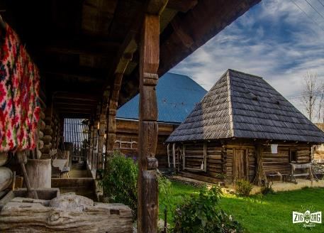Muzeul este, de fapt, o fostă gospodărie maramureșeană transformată de membrii familiei Pleș, cu pasiune și respect pentru istorie, într-un mic muzeu popular. Casele sunt foarte bine conservate în starea lor originală și adăpostesc creații de port popular, obiecte și unelte de lemn și mobilier vechi din lemn.

Muzeul a fost amenajat intr-o fosta gospodarie taraneasca, in doua case de lemn vechi de peste 200 ani. Aici sunt prezentate articole de port popular, diverse ustensile specifice zonei etnografice precum si obiectele tipice folosite in casele maramuresene. Obiectele prezente aici nu apartin doar familiei Ples. Ele sunt adunate de la sateni si expuse. Originalitatea acestui muzeu consta in faptul ca toate obiectele de aici sunt functionale si se pot face demonstratii pe loc.

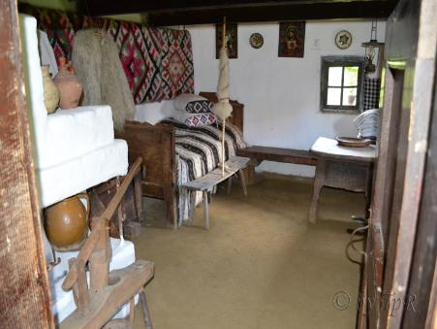**Program si tarife (acestea pot suferi modificari)**

**PROGRAM DE VIZITARE: luni – vineri, 9.30 – 18.00 (cu pauza de la 13:30-14:30)**

**Tarif vizita: 6ron/persoana(pt biserica) si pentru muzeu 20ron/persoana**

**Manastirea Barsana**.

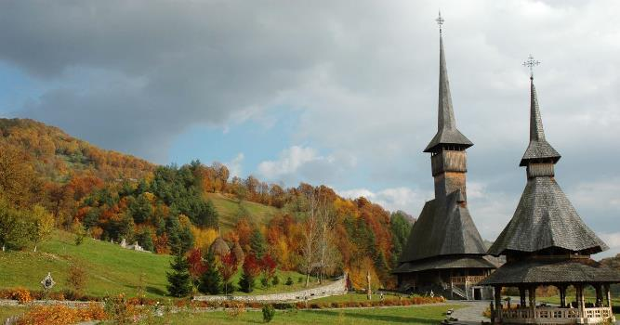Ansamblul monahal a fost construit din lemn, după tradiția locală si este compus din: poarta specifică maramureșeană, turnul cu clopotnița, biserica (cu o înălțime de 57 m), altarul de vară, chiliile călugărilor, capela (construită pe mai multe nivele), casa maiștrilor și casa (atelierul) artiștilor. Recent a fost construit Muzeul din incinta mănăstirii. În prezent, hramul mănăstirii se oficiază pe data de 30 iunie: "Soborul Sfinților 12 Apostoli", protectorii mănăstirii fiind cei 12 apostoli.

Tinandu-se seama de situatia geografica, de specificul locului, de posibilitatile formarii obstilor, de dorinta credinciosilor, de destinatia prezenta si de perspectiva, precum si de alte criterii s-a stabilit ca Manastirea „Soborul Sfintilor 12 Apostoli” din Barsana sa fie manastire de maici.

**Program si tarife (acestea pot suferi modificari)**

**Barsana**

**Taxa de intrare este de 10 ron/persoană**

Intoarcere pensiune si masa de pranz cu 2 feluri, pauza odihna si relaxare. Seara cina.

**ZIUA IV: plimbare cu mocanita din Maramures Viseul de Sus (aprox.140km)**

**Mic dejun dis de dimineata (pana in ora 8:00) si plecare spre Viseu, imbarcare in trenulet plecare ora 9:00 dimineata**

Trenul cu abur ne va purta domol pana in statia Paltin prin muntii Maramuresului, in mijlocul unuia dintre cele mai frumoase si salbatice peisaje. Dupa un lin traseu de 21.6 km si numeroase opriri, ajungem in statia Paltin. Aici vom avea mai mult timp pentru sedere in natura, vom putea servi masa in locuri special amenajate, vom putea admira defileul de pe o platforma de observare sau vom face o scurta drumetie pana la galeriile din timpul celui de-al doilea razboi mondial.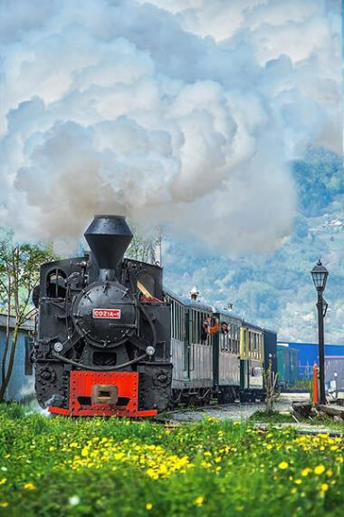Dupa cca o ora jumatate, batrana Mocanita este pregatita pentru intoarcere catre gara Cff Viseu de Sus, pe acelasi traseu cu paduri salbatice, unde linistea naturii este intrerupta doar de pufaiturile trenului si fluieratul locomotivei. In jurul orei 15:30 Mocanita soseste in gara Viseu de Sus.

Initial, unicul scop al Mocanitei era sa poata transporta lemnele din padurea din Parcul National Muntii Maramuresului. Asta se intampla in 1932, atunci cand s-a construit calea ferata forestiera.

De atunci si pana in prezent, statia CFF Viseu de Sus, cea de unde te vei urca si tu venind aici, functioneaza fara oprire. Din anul 2000 insa, cineva a avut ideea geniala de a-i atribui trenului cu aburi si un scop turistic.

Astfel, au inceput sa se organizeze aceste trasee, devenite in scurt timp extrem de apreciate. Celebritatea Mocanitei vine mai ales ca urmare a faptului ca este una dintre ultimele locomotive forestiere cu aburi din lume.

**Program si tarife (acestea pot suferi modificari)**

**Zilnic, inclusiv Duminică**

**pachet  simplu:**

**bilet călătorie Mocănița Vişeu de Sus - Novăţ/Paltin* și retur**

**Vişeu de Sus - plecarea   ora 09:00**

**Poaps Paltin (km 21.6): aprox ora 11:00**

**Vişeu de Sus - sosire aprox.ora 14:30/15:00**

**Un traseu durează (dus-întors) aproximativ 6 ore**

**Tarife:**

**Adulţi: 90ron/adult**

**Tineri: 75ron/adolescent**

**Elevi 6-16ani: 70ron**

**\* Atenţie – Tarifele sunt diferite la evenimente (*sărbători naţionale, sărbători de iarnă sau Paşti, 1 Mai, Rusalii, Maramureş Brunch, Concert Clasic etc.)***

***\*\* În anumite zile se organizează mai multe plecări de dimineață, însă se recomandă cumpărarea online în prealabil.***

***\*\*\* Plecările/sosirile se adaptează în funcție de sezon.***

**pachet special Mocanita**

**Include: biletul, un platou grill, o cafea, o băutură răcoritoare, un produs patiserie.**

**Tarife:**

**135ron/adult**

**125ron/adolescent**

**100ron/elev 6-16ani**

Pranzul se ia la pachet.

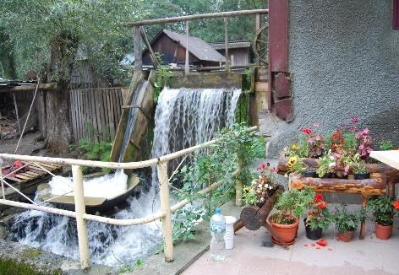Oprire mai apoi in satul Săcel, mai puțin cunoscut decât Breb, este cel puțin la fel de ofertant pentru turistul care vrea să descopere Maramureșul autentic.

Aici se afla cea mai veche moară de pe Valea râului Iza care încă funcționează. Se numește moara lui Dănilă Mescleș și a fost ridicată în anul 1850 de către un grup de localnici evrei.

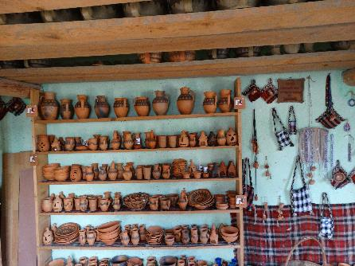Ne vom opri si la **Atelierul și cuptorul olarului Tănase Burnar** – ultimul meșter care lucrează ceramica de Săcel.

Centrul Săcel se deosebeşte de celelalte centre de ceramică din Maramureş prin faptul că ceramica produsă aici este arsă la roşu şi decorată prin două tehnici: lustruire şi pictare. Aici s-a produs dintotdeauna doar ceramică roşie nesmălţuită, lustruită, nu şi ceramică neagră lustruită.

Un cuptor (vechi de peste cinci secole) de ars oale de lut şi obiecte decorative dar şi jucării plămădite din argila grasă, sur-vânătă, de Săcel se află la subsolul atelierului.

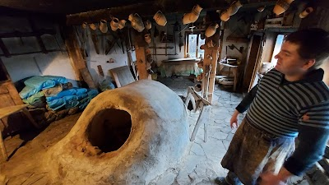O etajeră cât un perete oferă vizitatorilor, frecvent de pe alte meleaguri, o largă paletă de obiecte ceramice neglazurate, totuşi capabile să reţină apa (în cazul ulcelelor, oalelor pentru fiert sarmale, vazelor şi glastrelor pentru flori).

Modestele decoraţiuni ce aduc unor înalte cardiograme maron-întunecate sunt şlefuite după uscare (aceasta durează circa 2-3 săpt) cu o banală piatră dură de râu, abia apoi puse la copt două zile, cu foc permanent susţinut.

**Seara cina.**

**ZIUA V: stationare autocar activitati la pensiune relaxare si odihna sau plimbari prin zona drumetii la pas**

Mic dejun 8-9:00 dimineata odihna si relaxare si plimbari in zona.

Masa de pranz la pensiune si pregatiri pentru ultima seara + cina, **2 surprize pentru grup din partea gazdelor si Alsys Travel.**

Petrecere de ramas bun cu animatorii agentiei.

**ZIUA VI: intoarcere acasa (aprox.650km)**

Dupa micul dejun ve luam la revedere de la acest locuri minunate si ne imbarcam la autocar, intoarcere acasa.

Ne oprim in Targu Mures si luam masa de pranz (primita la pachet).

Sosire inapoi in Bucuresti aprox 22:00 in functie de conditiile de meteo si trafic.

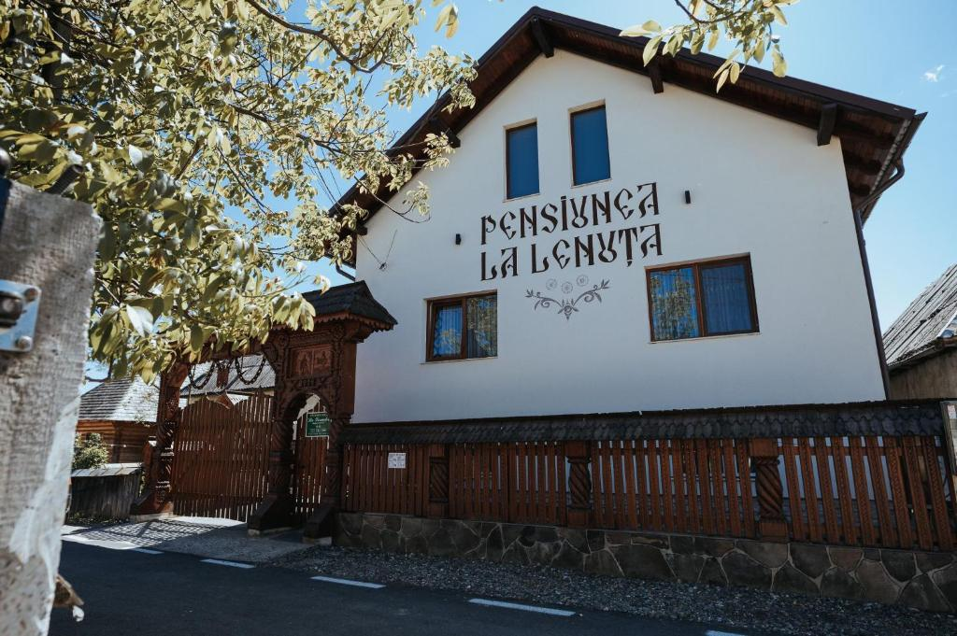**CAZARE MARAMURES**

**Pensiunea La Lenuta 2\***

Pensiunea La Lenuta se găsește în Onceşti, la 10 km de Muzeul Satului Maramureşean, și oferă cazare de 2 stele, o grădină, un lounge comun și o terasă. Această pensiune cu WiFi gratuit se află la aproximativ 15 km de The Wooden Church of Deseşti și la 17 km de The Wooden Church of Budeşti. Proprietatea este fără alergeni în întreaga incintă și se află la 12 km de Mănăstirea Bârsana.

La această pensiune, camerele includ dulap pentru haine, lenjerie de pat și balcon cu o vedere la grădină. Camerele de la Pensiunea La Lenuta sunt dotate cu televizor și articole de toaletă gratuite.

Pensiunea La Lenuta pune la dispoziție un grătar. În Onceşti și în împrejurimi, oaspeții cazați la această pensiune pot desfășura diverse activități, printre care hiking.

Personalul de la recepție vorbește limbile engleză britanică și română.

Pensiunea La Lenuta se află la 25 km de The Wooden Church of Poienile Izei și la 31 km de Mănăstirea Săpânţa-Peri. Cel mai apropiat aeroport este Aeroportul internațional Maramureș, situat la 64 km de Pensiunea La Lenuta.

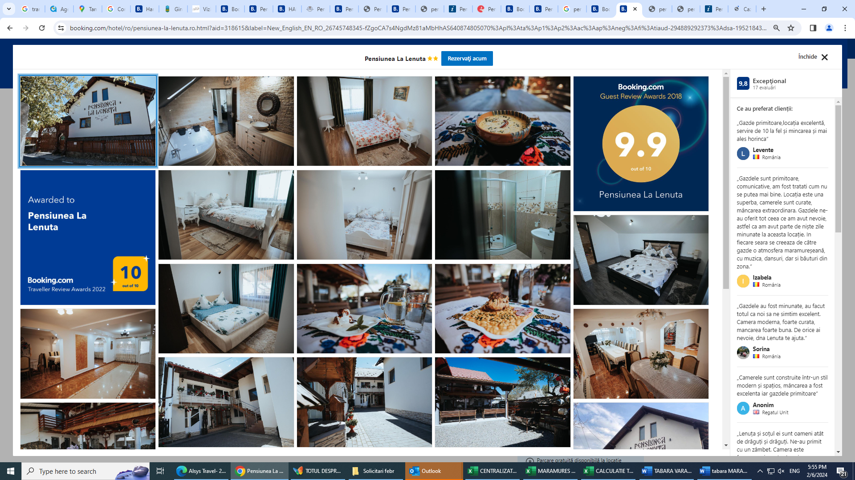

**Nota: Programul pe zile si ordinea vizitelor se pot modifica, respectand in totalitate vizitele mentionate în program.**

**Categoria hotelurilor si a mijloacelor de transport este in conformitate cu normele locale.**

**Tarifele sunt valabile pentru conditiile de mai sus. Modificarea perioadei, a numarului de participanti sau a altor conditii, atrage dupa sine si modificari ale ofertei.**

